Совет депутатов Иннокентьевского сельского поселения
Николаевского муниципального района Хабаровского края

РЕШЕНИЕ
16.03.2023 № 77-166
с. Иннокентьевка

Об утверждении Схемы образования и графического изображения многомандатного избирательного округа для проведения выборов депутатов Совета депутатов Иннокентьевского сельского поселения Николаевского муниципального района Хабаровского края

Руководствуясь Федеральным законом от 12 июня 2002 г. № 67-ФЗ «Об основных гарантиях избирательного права и права на участие в референдуме граждан Российской Федерации», Избирательным кодексом Хабаровского края, Уставом Иннокентьевского сельского поселения, Совет депутатов Иннокентьевского сельского поселения
РЕШИЛ:
1. Утвердить прилагаемые:
1.1. Схему образования многомандатного избирательного округа для проведения выборов депутатов Совета депутатов Иннокентьевского сельского поселения.
1.2. Графическое изображение многомандатного избирательного округа для проведения выборов депутатов Совета депутатов Иннокентьевского сельского поселения.
2. Направить настоящее решение:
2.1. В территориальную избирательную комиссию Николаевского района для сведения.
2.2. Главе Иннокентьевского сельского поселения Дё В.Е. для опубликования в «Сборнике нормативно-правовых актов Иннокентьевского сельского поселения».
3. Образовать многомандатный избирательный округ сроком на 10 лет.
4. Контроль за исполнением настоящего решения возложить на депутатскую комиссию по социальным вопросам и местному самоуправлению.
5. Считать утратившими силу решения Совета депутатов Иннокентьевского сельского поселения:
- от 25.04.2013 № 50-140 «Об утверждении Схемы образования и графического изображения многомандатного избирательного округа для проведения выборов депутатов Совета депутатов Иннокентьевского сельского поселения».
- от 09.08.2016 № 45-137 «О внесении изменений в решение Совета депутатов Иннокентьевского сельского поселения от 25.04.2013 № 50-140 «Об утверждении Схемы образования и графического изображения многомандатного избирательного округа»
6. Настоящее решение вступает в силу со дня его опубликования в «Сборнике правовых актов Иннокентьевского сельского поселения».

Председатель Совета депутатов
Иннокентьевского сельского поселения Л.П. Тубина

Глава Иннокентьевского
сельского поселения В.Е. Дё

УТВЕРЖДЕНО
решением Совета депутатов
Иннокентьевского сельского
поселения Николаевского муниципального района Хабаровского края
от 16.03.2023 № 77-166

СХЕМА
многомандатного (семимандатного) избирательного округа
по выборам депутатов Совета депутатов Иннокентьевского сельского поселения
Николаевского муниципального района Хабаровского края

Число избирателей, зарегистрированных на территории Иннокентьевского сельского поселения
по состоянию на 01 января 2023 года - 411
Количество мандатов депутатов Совета депутатов Иннокентьевского сельского поселения - 7.
Средняя норма представительства на один мандат – 59 чел.

№  округа | Центр округа* | Границы многомандатного избирательного округа | Количество мандатов | Количество избирателей в округе
1 | 2 | 3 | 4 | 5
№ 1 | с. Иннокентьевка | Территория в границах Иннокентьевского сельского поселения | 7 | 411
* - приводится справочно

УТВЕРЖДЕНО

решением Совета депутатов Иннокентьевского сельского поселения Николаевского муниципального района Хабаровского края

от 16.03.2023 № 77-166

ГРАФИЧЕСКОЕ ИЗОБРАЖЕНИЕ СХЕМЫ
многомандатного (семимандатного) избирательного округа
по выборам депутатов Совета депутатов Иннокентьевского сельского поселения Николаевского муниципального района Хабаровского края

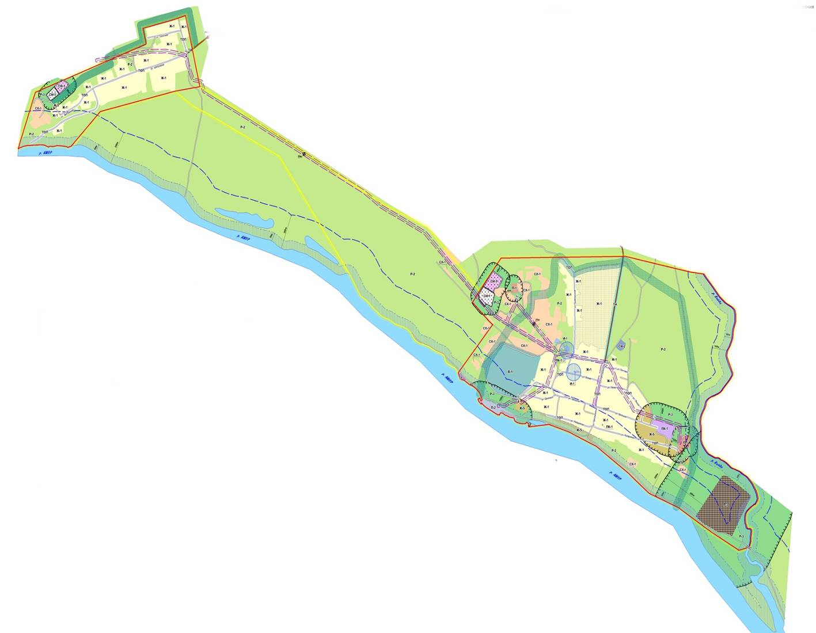
Иннокентьевское сельское поселение
с. Сахаровка
с. Иннокентьевка

Пункт 3 статьи 19 Устава Иннокентьевского сельского поселения Николаевского муниципального района Хабаровского края.

